**ЛАБОРАТОРНА РОБОТА № 2**

**Генерування послідовності псевдовипадкових чисел**

***Мета:*** ознайомитись з методами генерування випадкових чисел, а також формуванням та обробкою масивів даних

**Хід роботи:**

Завдання: Розробив програму генерування цілочисельної полідовності псевдовипадкових значень (за допомоги конгруентного методу) та виконав обробку отриманого масиву даних наступним чином:

* Розрахув частоту інтервалів появи випадкових величин (інтервал дорівнює 1)
* Розрахув статистичну імовірність появи випадкових чисел
* Розрахув математичне сподівання випадкових величин
* Розрахув дисперсію випадкових величин
* Розрахув середньоквадратичне відхилення випадкових величин

**Вхідні дані:**

Коефіцієнти: a = 48271, c = 0, m = 231-1

Діапазон випадкових величин: 0-300

Довжина послідовності чисел: 5000

Лістинг програми:

using static System.Console;

using static System.Math;

using static System.Text.Encoding;

namespace T1

{

class Program

{

static void Main()

{

InputEncoding = Unicode;

OutputEncoding = Unicode;

ulong a = 48271, c = 0, m = (ulong)Pow(2, 32) - 1, limit = 5000;

ulong x = 1, y = 0, j = 0;

int[] array = new int[5000];

for(ulong i = 0; i < limit; i++)

{

x = (a * x + c) % m;

array[j] = (int)(x * 300 / (m - 1));

j++;

Write($"{x * 300 / (m - 1)} ");

}

WriteLine();

double spod = 0, disp = spod;

for(int i = 0; i < 300; i++)

{

y = 0;

for(j = 0; j < 5000; j++)

{

if (array[j] == i)

{

y++;

}

}

spod += i * (y / 5000.0);

disp += Pow((i - spod), 2) * (y / 5000.0);

WriteLine($"Кількість {i}-ок: {y}\tЧастота: {y / 5000.0}");

}

WriteLine($"Математичне сподівання: {spod}\n" +

$"Дисперсія: {disp}, середньоквадратичне відхилення: {Sqrt(disp)}");

ReadKey();

}

}

}

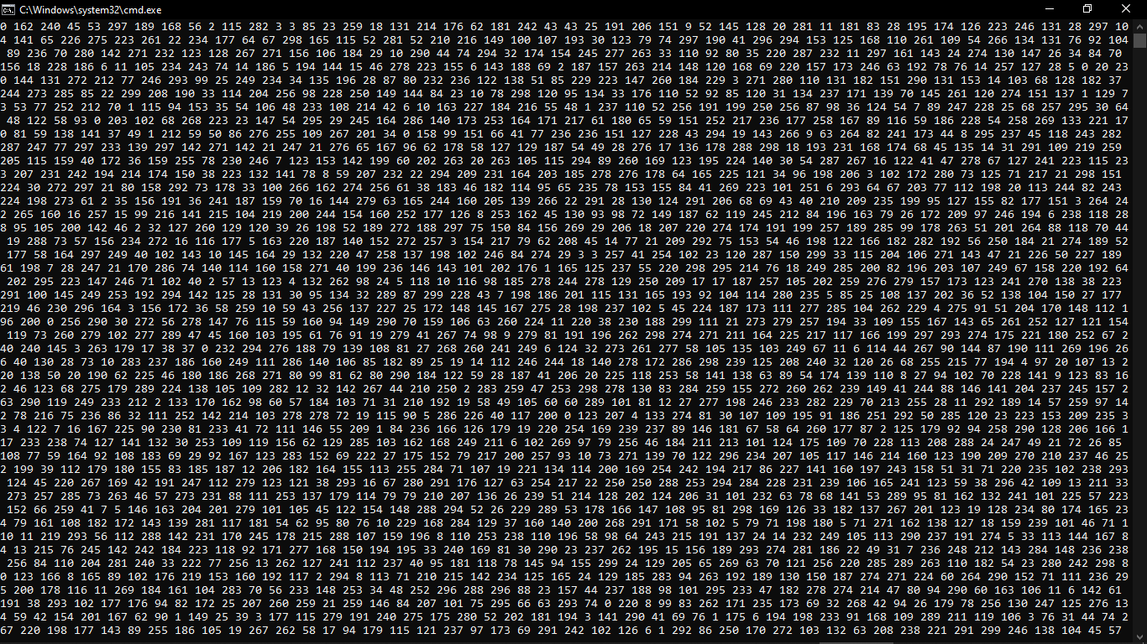

Рис.2.1 – послідовність випадкових чисел (приблизно половина чисел)

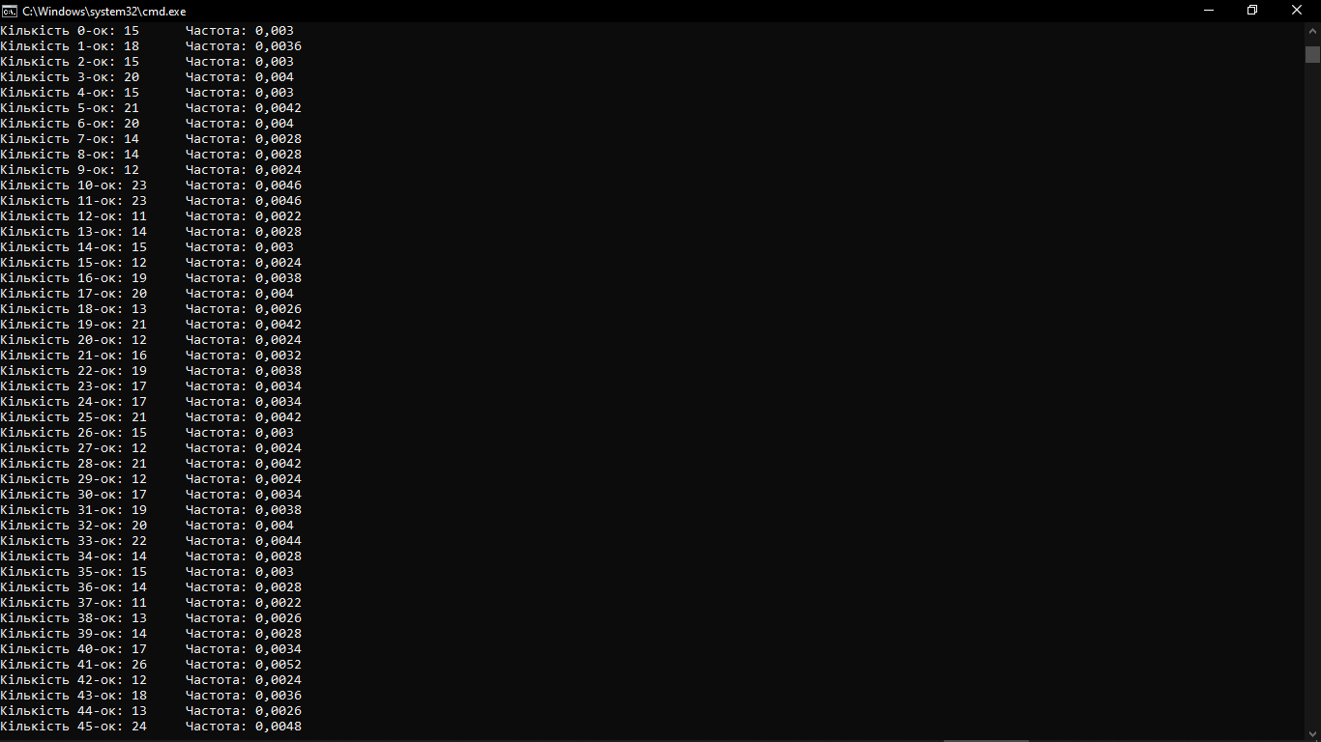

Рис.2.2 – приклад кількості та частоти значень

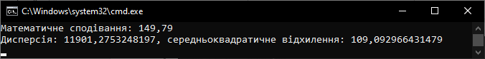

Рис.2.3 – мат.сподівання, дисперсія та середньоквадратичне відхилення

***Висновок:*** було ознайомлено з методом генерування псевдовипадкових чисел, а також формуванням та обробкою масивів даних